И. И. Греков, В. Л. Омельченко
ФГУГП «Кавказгеолсьемка», г. Ессентуки; grekov@geolog.kmv.ru.

Палеогеодинамика довизейского вулканизма
Центрального Кавказа

Начиная с 70-х гг. прошлого столетия, с переходом северо-кавказских геологов от классической геосинклинальной парадигмы к основам «plate-tectonics», Северный Кавказ является объектом постоянной дискуссии. Особенно ожесточенно она ведется по отношению к раннегерцинским (S – C₁) вулканогенно-осадочным образованиям тектонической зоны Передового хребта (ЗПХ) Центрального Кавказа, которая рассматривалась как идеальный пример первично-эвгеосинклинальных прогибов. В ходе дискуссии выдвинуты новые геологиче ские модели формирования вулканогенно-осадочных толщ ЗПХ, в том числе палеоостровной дуги [4], интрадугового рифта [1] и рифта [7].
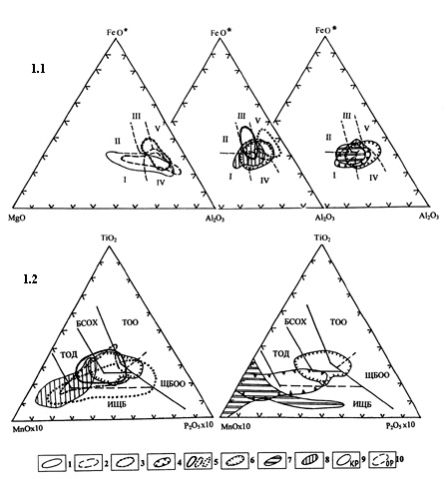
Рис. 1. Диаграммы идентификации палеообстановок базальтового
вулканизма.
1.1. Диаграмма MgO – FeO*–Al₂O₃ – базальтоиды срединно-океанических хребтов (I), океанических островов (II), континентальных рифтов (III), островных дуг (IV), океанических островов в зоне спрединга (V). 1.2. Диаграмма MnO×10–TiO₂–P₂O₅×10–ТОО – толеиты океанических островов, ЩБОО – щелочные базальты океанических островов, БСОХ – базальты срединно-океанических хребтов, ТОД – толеиты островных дуг, ИЩБ – известково-щелочные базальты островных дуг и континентальных рифтов. Локальные поля:
1–3 – базальты Восточной Камчатки: 1 – мела [6, 8], 2 – палеогена [8], 3 – неогена [2] и четвертичного периода [5]; 4–6 – базальты ЗПХ (авторские материалы): 4 – карачаевской серии, 5 – урупской серии (5а нижняя толща, 5б – средняя толща, 5в – верхняя толща), 6 – марухской серии; 7–8 – базальты и андезибазальты ЗПХ по [7]: 7 – карачаевская серия, 8 – урупская серия; 9–10 – базальты континентальных (9) и океанических (10) рифтов [3].

«Рифтовая» модель исходит из фиксистских представлений о строении Большого Кавказа и механизма накопления осадочно-вулканогенных толщ ЗПХ в первично узком прогибе. Модель «интрадугового рифта» опирается на эволюцию трещинных излияний к излияниям центрального типа, на смену рифтовой палеотектонической обстановки на островодужную, на петрохимическое сходство с интрадуговыми рифтами Тихого океана.
Основанием для разработки «палеоостроводужной» модели послужили: 1) палеонтологически и геохронологически обоснованный покровный стиль тектоники, 2) присутствие в общем разрезе вулканогенных толщ ЗПХ тектонически совмещенных серий осадков (снизу вверх – тоханской, урупской, карачаевской, марухской), 3) принадлежность образований марухской серии к офиолитовой триаде.
Петрологическое наполнение вулканических серий ЗПХ разнообразно. В карачаевской последовательно дифференцированной серии наряду с базальтоидами и риолитами присутствуют породы среднего состава, в урупской контрастно-дифференцированной – приоритет принадлежит базальтам и риолитам, в марухской недифференцированной серии установлены все характерные для офиолитовой ассоциации комплексы пород (гипербазиты, габброиды, вулканический и осадочный комплексы).
Для палеогеодинамических построений использованы базальты и андезибазальты с содержанием кремнезема 45–55 %, в том числе 250 презентативных авторских анализов и 62 анализа из работы
А. С. Тамбиева [7]. На диаграмме AFM (рис. 1.1) базальтоиды всех комплексов ЗПХ соответствуют энсиматическим и энсиалическим островным дугам. Поля вулканических комплексов расположились по обе стороны от граничной кривой между известково-щелочными и толеитовыми базальтоидами. При этом, в рамках вулканитов урупской серии отмечается устойчивый тренд в сторону энсиматической островной дуги толеитового профиля, а карачаевской серии – в сторону энсиалической с известково-щелочным составом вулканитов (рис. 1.1). По содержанию TiO₂ (рис. 2) базальтоиды марухской и нижней части урупской серий определенно тяготеют к породам краевых бассейнов и срединно-океанических хребтов, тогда как основные породы карачаевской серии, а также средней и верхней частей разреза урупской серий – целиком расположились в зоне островных дуг. На диаграмме MnOх10–TiO₂–P₂O₅х10 (рис. 1.3) базальтоиды карачаевской серий тяготеют к толеитовым и известково-щелочным базальтам

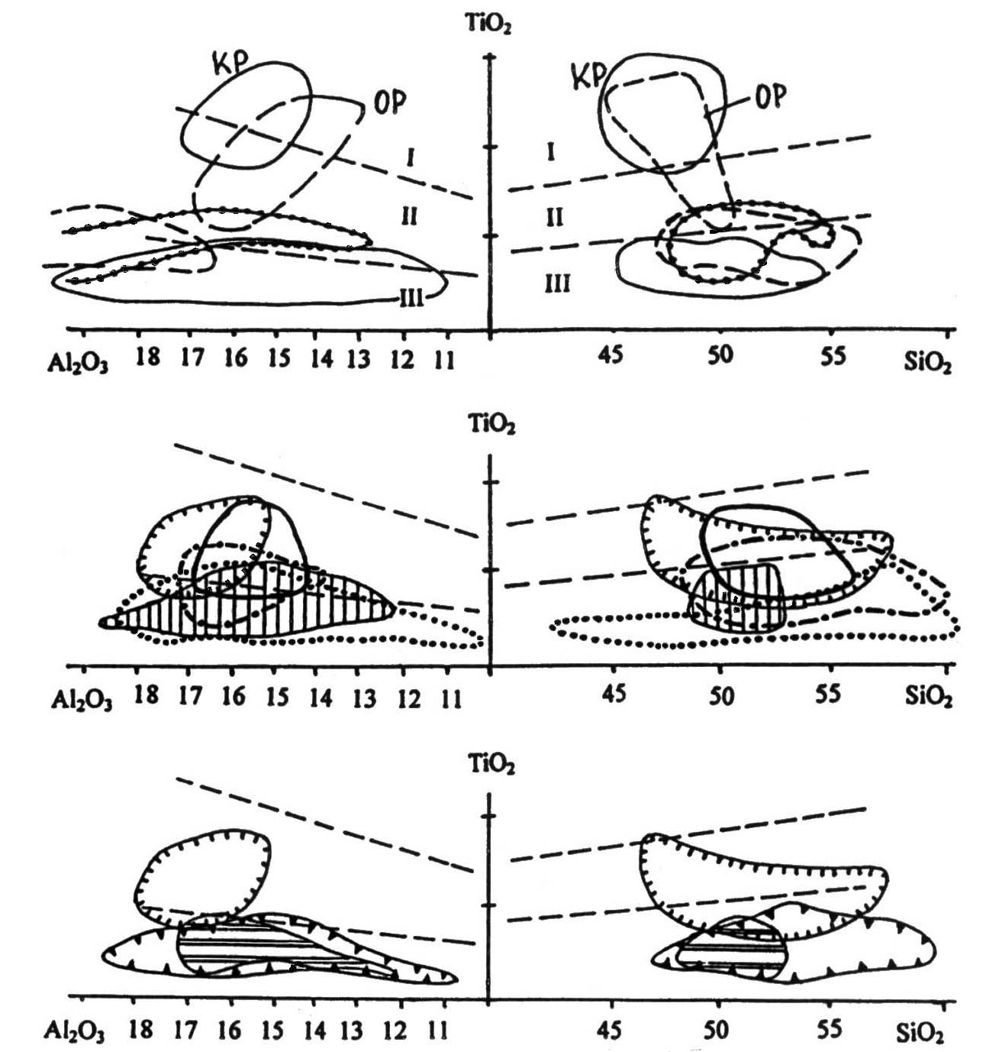

Рис. 2. Бинарные диаграммы TiO₂–SiO₂, TiO₂–Al₂O₃. Базальтоиды океанических островов и континентальных рифтов (I), срединно-океанических хребтов и краевых бассейнов (II), островных дуг (III).
Условные обозначения см. рис. 1.

островных дуг, породы урупской серии обнаруживают устойчивый тренд от БСОХ через ТОД к ИЩБ островных дуг, а породы офиолитовой ассоциации расположились преимущественно в области БСОХ и ТОО. Диаграмма MgO–FeO*–Al₂O₃ (рис. 1.2) не столь выразительна, но позволяет говорить об отчетливом тренде составов базальтоидов урупской серии в сторону островодужных и окраинно-континентальных полей базальтов.
Несмотря на известные недостатки диагностических диаграмм, они позволяют говорить о вероятном сходстве базальтов ЗПХ с вулканитами Курило-Камчатской островодужной системы (на вариационных диаграммах они образуют общие поля) и о контрастно выраженном отличии от базальтоидов континентальных и океанических рифтов (по TiO₂). Таким образом, петрохимические данные позволили подтвердить островодужную модель вулканогенного комплекса ЗПХ, в рамках которой базальтоиды марухской серии характеризуют окраинноморскую обстановку, урупской серии – двойственную обстановку от окраинноморской на начальных этапах развития к островодужной – на конечных. Базальтоиды карачаевской серии являются исключительно островодужными. Реконструкция первоначального положения серий в пространстве позволяет выстроить Большекавказскую островодужную систему, в которой с севера на юг располагались Кизилкольская островная дуга (карачаевская серия), переходная
к задуговому бассейну зона (урупская серия) и Марухский задуговой бассейн.

Литература
1. Асанидзе Б. З., Кекелия М. А., Мгелиашвили Т. Н. и др. Доальпйское развитие Кавказской активной палеоокраины // Проблемы геодинамики Кавказа. М.: Наука, 1982. С. 30–41.
2. Бондаренко В. Н., Хатин М. Ю. Неогеновый вулканизм Камчатки, его петрохимические особенности и металлогения // Петрохимические особенности молодого вулканизма. М.: АН СССР, 1963. С. 43–55.
3. Грачев А. Ф. Рифтовые зоны Земли. Л.: Недра, 1977. 247 с.
4. Омельченко В. Л., Белов А. А., Греков И. И. Ранне-среднепалеозойский вулканизм Передового хребта и палеотектоническая зональность Большого Кавказа // Геотектоника, 1984. № 5. С. 61–72.
5. Петрохимия кайнозойской Курило-Камчатской вулканической провинции. М.: Наука, 1966. 279 с.
6. Селиверстов В. А. Офиолиты Восточной Камчатки // Петрологические исследования базитов островных дуг. М.: ИФЗ, 1978. С. 177–239.
7. Тамбиев А. С. Палеоструктурный анализ и прогнозирование колчеданного оруденения в базальтоидных комплексах рифтовых зон. Тбилиси: «Сабчата Сакартвелло», 1986. 231 с.
8. Хубуная С. А. Высокоглиноземистая плагиотолеитовая формация островных дуг. М.: Наука, 1987. 168 с.

